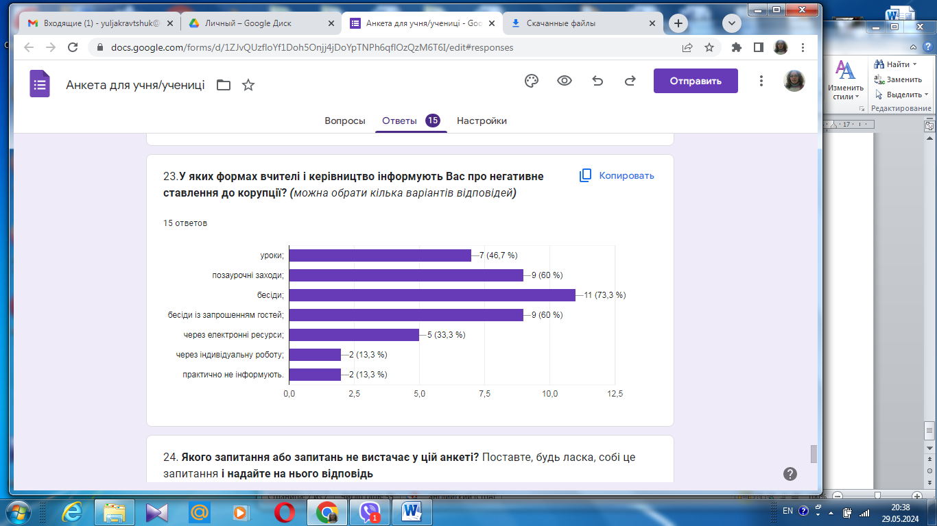

24. **Якого запитання або запитань не вистачає у цій анкеті?** Поставте, будь ласка, собі це запитання **і надайте на нього відповідь**15 ответов

Всі питання актуальні

Таких немає

Чи є у школі буфет? Ні немає.

Всі питання актуальні

Питань немає

Лладпдадазьпледпьпьдмбабпб

Незнаю

Чи вистачає Фізичної культури?

Все вистачає))

Все вистачає

На мою думку у школі всього вистачає 🙂

Все вистасає